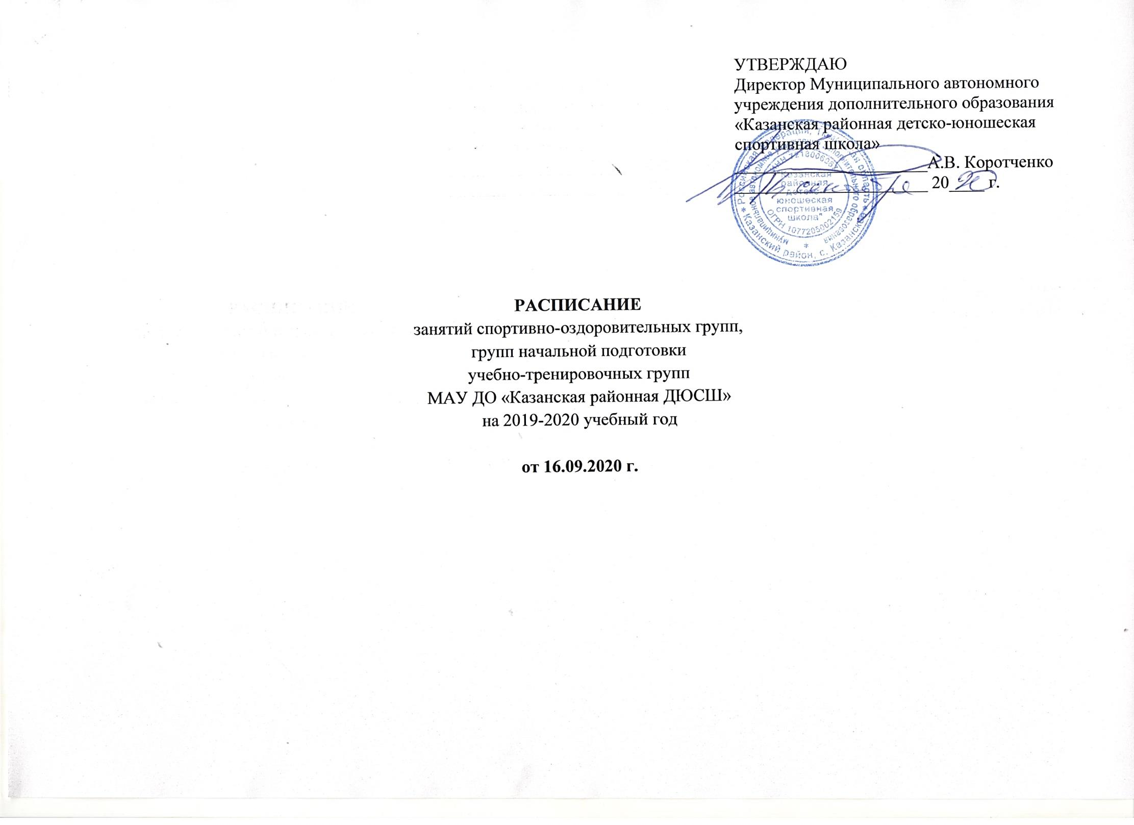
Отделение | Ф.И.О.  тренера-преподавателя | Кол-во часов в месяц | Наименование группы | Программа, по которой идёт обучение | Место занятия | ПН. | ВТ. | СР. | ЧТ. | ПТ. | СБ. | ВС.
Ф  У  Т  Б  О  Л | Кяльбиев Руслан Таирович | 16 | СОЭ | Дополнительная общеразвивающая программа по виду спорта «Футбол» | Спортивный зал Новоселезневской СОШ |  | 12.15-13.45 |  | 12.15-13.45
 |  | 16 | СОЭ | Дополнительная общеразвивающая программа по виду спорта «Футбол» | Спортивный зал СК МАУ ДО «Казанская районная ДЮСШ»  с. Казанское | 12.10-13.40 |  | 12.10-13.40
 |  | 24 | НП | Дополнительная предпрофессиональная программа по виду спорта «Футбол» |  | 14.00-15.30 |  | 14.00-15.30 |  | 15.00-16.30
 |  | 32 | НП | Дополнительная предпрофессиональная программа по виду спорта «Футбол» |  | 15.45-17.15 | 15.30-17.00 | 15.45-17.15 | 15.30-17.00
 | Гусельников Сергей Яковлевич | 24 | НП | Дополнительная предпрофессиональная программа по виду спорта «Футбол» | Спортивный зал СК МАУ ДО «Казанская районная ДЮСШ»  с. Казанское |  | 13.30-15.00 |  | 13.30-15.00 | 13.15-14.45
 |  | 48 | ТЭ | Дополнительная предпрофессиональная программа по виду спорта «Футбол» |  | 17.30-19.00 | 17.30-19.00 | 17.30-19.00 | 17.30-19.00 | 17.30-19.00 |  | 15.00-17.15
 | Плесовских Владимир Леонидович | 24 | СОЭ | Дополнительная общеразвивающая программа по виду спорта «Футбол» | Спортивный зал Ильинская СОШ |  | 14.00-15.30 |  | 14.00-15.30 | 13.30-15.00
 |  | 24 | СОЭ | Дополнительная общеразвивающая программа по виду спорта «Футбол» |  | 14.00-15.30 |  | 14.00-15.30 |  | 15.00-16.30
 |  | 40 | НП | Дополнительная предпрофессиональная программа по виду спорта «Футбол» |  | 15.30-17.00 | 15.30-17.00 | 15.30-17.00 | 15.30-17.00 | 16.30-18.00
 | Плесовских Константин Николаевич | 24 | СОЭ | Дополнительная общеразвивающая программа по виду спорта «Футбол» | Спортивный зал Казанской начальной школы | 18.00-19.30 |  | 18.00-19.30 |  |  |  | 11.00-12.30
НАСТОЛЬНЫЙ ТЕННИС | Чичилов Андрей Иванович | 16 | СОЭ | Дополнительная общеразвивающая программа по виду спорта «Футбол» | Спортивный зал СК МАУ ДО «Казанская районная ДЮСШ»  с. Казанское |  | 13.30-15.00 |  | 13.30-15.00
 |  | 16 | СОЭ |  |  |  | 17.00-18.30 |  | 17.00-18.30
В  О  Л  Е  Й  Б  О  Л | Шевчук Марина Владимировна | 24 | НП | Дополнительная предпрофессиональная программа по виду спорта «Волейбол» | Спортивный зал Ильинская СОШ | 15.00-16.30 |  | 15.00-16.30 |  | 14.00-15.30
 |  | 24 | НП | Дополнительная предпрофессиональная программа по виду спорта «Волейбол» |  |  | 15.30-17.00 |  | 15.30-17.00 | 15.30-17.00
 |  | 32 | НП | Дополнительная предпрофессиональная программа по виду спорта «Волейбол» |  | 18.00-20.00 |  | 18.00-20.00 |  | 18.00-20.00
 | Тихненко Лариса Юрьевна | 16 | СОЭ | Дополнительная общеразвивающая программа по виду спорта «Волейбол» | Спортивный зал Большеярковской СОШ |  | 16.00-17.30 |  | 16.00-17.30
 |  | 24 | СОЭ | Дополнительная предпрофессиональная программа по виду спорта «Волейбол» |  |  | 17.30-19.00 |  | 17.30-19.00 |  |  | 15.00-16.30-
 |  | 32 | ТЭ | Дополнительная предпрофессиональная программа по виду спорта «Волейбол» | Спортивный зал с.Казанское | 17.30-19.00 |  | 17.30-19.00 |  | 17.30-19.00 |  | 12.00. -13.30
Б  А  С  К  Е  Т  Б  О  Л | Верчук Вячеслав Анатольевич | 16 | СОЭ | Дополнительная общеразвивающая программа по виду спорта «Баскетбол» | Спортивный зал Большеченчерская СОШ |  | 17.00-18.30 |  | 17.00-18.30
 |  | 16 | СОЭ | Дополнительная общеразвивающая программа по виду спорта «Баскетбол» |  |  |  | 17.00-18.30 | 18.30-20.00
Г  И  Р  Е  В  О  Й  С  П  О  Р  Т | Панова Светлана Юрьевна | 24 | НП | Дополнительная предпрофессиональная программа по виду спорта «Гиревой спорт» | Тренажерный зал СК МАУ ДО «Казанская районная ДЮСШ»  с. Казанское |  | 15.00-16.30 | 15.30-17.00 | 15.00-16.30
 |  | 32 | НП | Дополнительная предпрофессиональная программа по виду спорта «Гиревой спорт» |  | 15.00-17.15 |  | 17.30-19.00 |  | 15.00-17.15
 |  | 40 | ТЭ | Дополнительная предпрофессиональная программа по виду спорта «Гиревой спорт» |  | 17.30-19.00 | 16.45-19.00 |  | 16.45-19.00 | 17.30-19.00
 | Бархатов Анатолий Николаевич | 24 | СОЭ | Дополнительная общеразвивающая программа по виду спорта «Гиревой спорт» | Спортивный зал Гагарьевкой СОШ | 15.00-16.30 |  | 15.00-16.30 |  | 15.00-16.30
 |  | 24 | СОЭ | Дополнительная общеразвивающая программа по виду спорта «Гиревой спорт» |  | 17.00-18.30 |  | 17.00-18.30 |  | 17.00-18.30
 |  | 24 | СОЭ | Дополнительная общеразвивающая программа по виду спорта «Гиревой спорт» | Новоселезневская СОШ
Х  О  К  К  Е  Й | Плесовских Сергей Григорьевич | 24 | СОЭ | Дополнительная общеразвивающая программа по виду спорта «Хоккей» | Хоккейный корт МАУ ДО «Казанская районная ДЮСШ» с. Казанское | 17.00-18.30 | 17.00-18.30 |  | 17.00-18.30 | - | - | -
Л  Ы  Ж  Н  Ы  Е  Г  О  Н  К  И | Проколов Павел Вячеславович | 16 | СОЭ | Дополнительная предпрофессиональная программа по виду спорта «Лыжные гонки» | Лыжная база МАУ ДО «Казанская районная ДЮСШ» с. Казанское |  | 13.30-15.00 |  | 13.30-15.00
 |  | 32 | НП | Дополнительная предпрофессиональная программа по виду спорта «Лыжные гонки» |  | 15.00-16.30 | 15.00-16.30 |  | 15.00-16.30 | 15.00-16.30
 |  | 48 | НП | Дополнительная предпрофессиональная программа по виду спорта «Лыжные гонки» |  | 16.30-18.00 | 16.30-18.00 | 16.00-18.15 | 16.30-18.00 | 16.30-18.45
 | Янченко Владимир Петрович | 16 | СОЭ | Дополнительная общеразвивающая программа по виду спорта «Лыжные гонки» | Новоселезнёвская СОШ (лыжная база, стадион) |  | 13.00-14.30 |  | 13.00-14.30
 |  | 24 | СОЭ | Дополнительная общеразвивающая программа по виду спорта «Лыжные гонки» |  | 15.00-16.30 | 15.00-16.30 |  | 15.00-16.30
 |  | 24 | СОЭ | Дополнительная общеразвивающая программа по виду спорта «Лыжные гонки» |  |  | 17.00-18.30 | 15.00-16.30 |  | 15.00-16.30
 |  | 32 | НП | Дополнительная предпрофессиональная программа по виду спорта «Лыжные гонки» |  | 17.00-18.30 |  | 17.00-18.30 | 17.00-18.30 | 17.00-18.30
ШАХМАТЫ | Яргер Валерий Андреевич | 16 | СОЭ | Дополнительная общеразвивающая программа по виду спорта «Шахматы» | Новоселезневская СОШ |  | 11.15-12.45 |  | 11.15-12.45
 |  | 16 |  |  | Шахматный клуб ДЮСШ | 12.00-13.30 |  |  |  | 12.00-13.30

